随州市港航管理局2020年部门预算
目 录

第一部分 随州市港航管理局（概况）
一、部门主要职责
二、部门基本情况
第二部分 随州市港航管理局2020年部门预算情况说明
一、2020年部门预算收支情况说明
二、2020年“三公”经费预算情况说明
第三部分 随州市港航管理局2020年部门预算表
一、部门收支预算总表
二、部门收入总表
三、部门支出总表
四、财政拨款收支总表
五、一般公共预算支出表
六、一般公共预算基本支出表
七、一般公共预算“三公”经费支出表
八、政府性基金预算支出表
九、财政专项支出预算表
十、政府采购预算表
第四部分 随州市港航管理局2020年预算绩效情况
- 部门整体绩效目标编制情况说明
- 项目绩效目标编制情况说明
第五部分 名词解释

第一部分 随州市港航管理局概况
一、部门主要职责
随州市港航管理局主要职责和任务： 宣传、贯彻执行国家和省、市有关水路交通管理的方针、政策和法律、法规，编制航运事业发展规划并监督实施；负责全市水路运输、水路运输服务和船舶交易的管理、核发水路运输许可证、船舶营业运输证和水路运输服务许可证；负责全市港口岸线、港埠经营及港务的监督管理，核发港口岸线使用许可证和港埠经营许可证；负责本市地方航道及其设施的建设、养护和管理，审批与通航有关的拦河、跨河、临河建筑物的通航标准和技术要求；负责本市通航水域及港区水运企业、乡镇渡口、船舶及船舶污染以及危险货物运输的安全监督管理；负责本市船舶登记和船舶进出港签证；负责全市船员培训、考试，船员职务适任认可、核发船员适任证书；审查或审批辖区内水上、水下工程及施工作业；调查处理船舶水上交通事故；负责船舶及船用产品及材料的检验；负责防治船舶污染内河水域环境的监督管理；审查船舶修造企业生产技术条件，核发船舶检验证书和有关技术证书；负责水路客货运输票证的管理和监督检查，并依法征收水路交通规费；依法查处违反水路交通管理秩序的行为。

二、部门基本情况
随州市港航管理局隶属市交通运输局，为正科级财政拨款公益一类事业单位，人员编制5人，实有在岗职工6人，退休职工2人。
第二部分 随州市港航管理局2020年部门预算情况说明
一、2020年部门预算收支情况说明
（一）收入预算情况
收入：145.49万元。其中：经费拨款（补助）81万元，上级专项转移支付：64.49万元。
预算收入较上年173.85万元下降28.36万元，同比下降16%，主要原因是上级专项转移支付减少。
（二）支出预算情况
支出：145.49万元。
1、按资金性质划分：一般公共预算基本支出105.49万元，项目支出40万元。
2、按功能分类的经济分类支出：社会保障和就业支出支出11.81万元（其中事业单位退休1.01万元，机关事业单位基本养老保险费支出7.33万元，职业年金3.47），卫生健康支出（事业单位医疗）3.09万元，交通运输支出124.18万元，住房保障支出6.41万元（其中住房公积金5.3万元，提租补贴1.11万元）。
预算支出较上年173.85万元下降28.36万元，同比下降16%，主要原因是三公经费支出减少。
（三）财政拨款支出情况
财政拨款支出预算：按经济分类145.49万元。其中：工资福利性支出93.22万元（基本工资22.60万元、津贴补贴4.45万元、奖金32.85万元、绩效工资11.86万元、机关事业单位养老保险7.33万元、职业年金缴费3.47、其他社会保障缴费3.49万元、住房公积金5.3万元、其他工资福利支出2.46万元），较上年80.61元增加12.61万元，同比增加15%，主要原因是增加了奖励性工资项目；公用支出12.27万元，较上年13.24万元减少了0.97万元，同比减少7%，主要原因是三公经费减少。项目支出40万元，较上年无变化。
（四）政府性基金情况
无，没有使用政府性基金预算拨款安排的支出。
（五）国有资本经营预算情况
无，没有使用国有资本经营预算拨款安排的支出。
（六）机关运行经费等重要事项的说明
2020年本部门运行经费支出12.27万元。其中：办公费1万元、印刷费0.5万元、水电费2万元、邮电费1万元、差旅费2万元、维修费0.5万元、会议费0.5万元、培训费1万元、公务接待费0.31万元、公务用车运行维护费1万元以及其他商品和服务支出2.46万元。
运行经费较上年13.24万元减少了0.97万元，同比减少7%，主要原因是三公经费减少。
（七）政府采购情况
本部门没有政府采购情况。
二、2020年“三公”经费预算情况说明
2020年随州市港航管理局 “三公”经费年初预算安排1.31万元，比上年增加0.57万元，同比增加77%，主要原因是：财政预算增加。
因公出国（境）费0万元，与上年无变化。公务接待费0.31万元，比上年增加0.07万元，同比增加29%，公务用车运行维护费1万元，比上年增加0.5万元，同比增加100 %，主要原因是：财政预算增加。公务用车购置费0万元，与上年相比无变化。

第三部分 随州市港航管理局2020年部门预算表

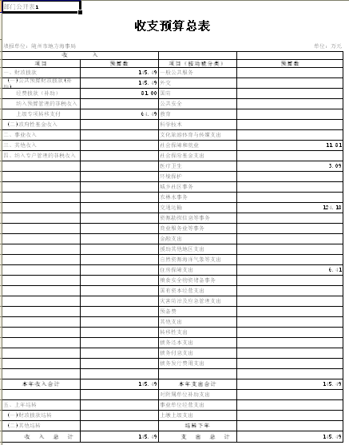

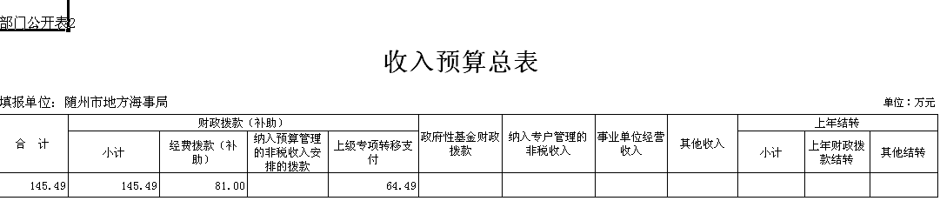
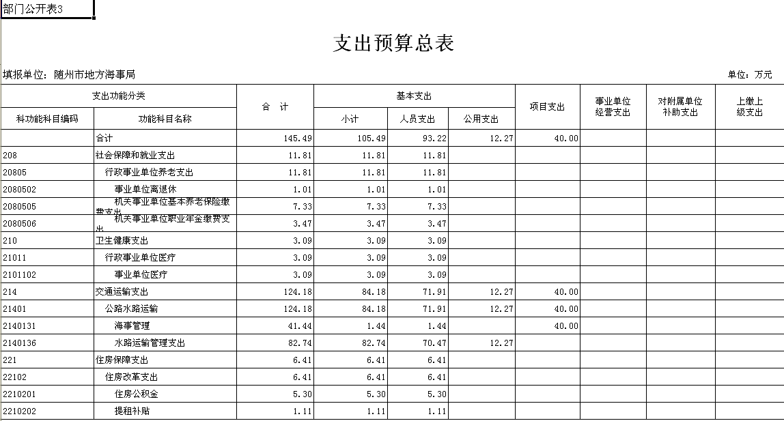

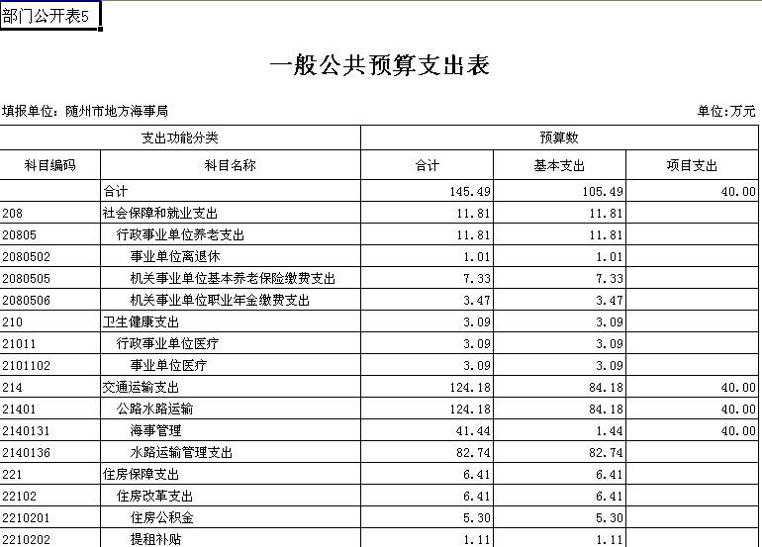
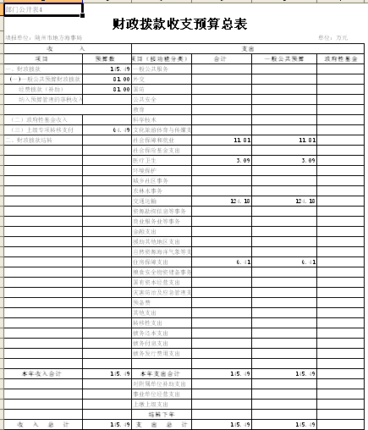
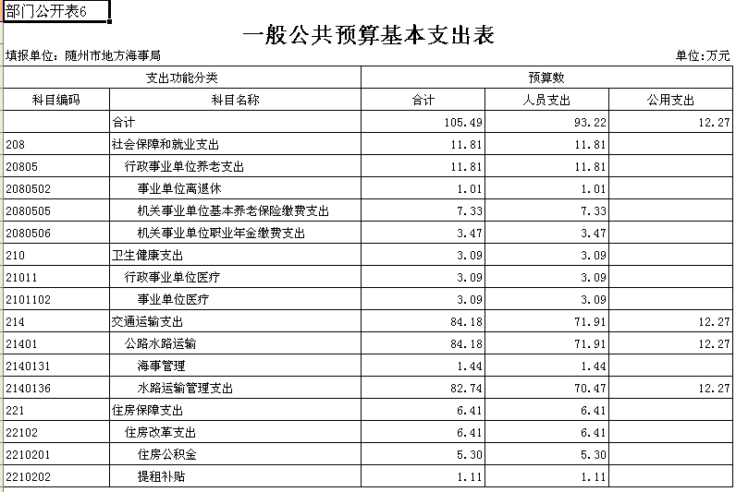

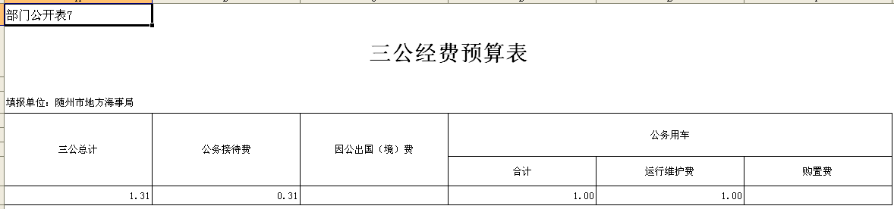

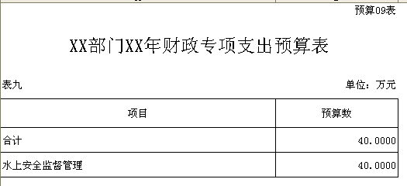
第四部分 预算绩效情况
一、部门整体绩效目标编制情况
本部门2020年支出构成为基本支出105.49万元，项目支出40万元。整体支出绩效目标为：水上安全无重大责任事故，渡口修复质量合格率100%。部门整体指标中：通航环境整治－生态效益指标－水上安全监督绩效90%，渡口修复合格－质量指标－水上安全监督项目安全98%，安全隐患整治－社会效益指标－水上安全监督绩效90%，可持续影响指标－确保项目使用年限内更好为社会服务，服务对象满意度指标－满意。
二、重点项目绩效目标编制情况
本部门不涉及重点项目绩效目标编制
第五部分 名词解释
1、财政拨款（补助）收入：指财政预算安排且当年拨付的资金。
2、基本支出：指为保障机构正常运转、完成日常工作任务而发生的人员支出（包括基本工资、津贴补贴等）和公用支出（包括办公费、水电费、邮电费、交通费、会议费、差旅费等）。
3、“三公”经费：包括因公出国（境）费、公务接待费、公务用车购置及运行费。
4、公务接待费：指单位按规定开支的各类公务接待支出。
5、公务用车：指单位用于履行公务的车辆。
6、公务用车购置及运行费：指单位公务用车购置及租用费、燃料费、维修费、过桥过路费、保险费用等支出。

